expresar en t(n) y establecer orden en expresion big-oh

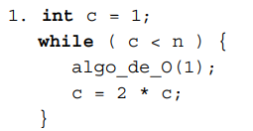

cte1+ cte2 \* log2(n)

t(n)=cte1+ cte2 \* log2(n)

en big-oh:

t(n)=cte1+ cte2 \* log2(n) <= c\*log2(n’)

cte1<=c\*log2(n’)

n’=2

con n’=2 ya se cumple porq → log2(2)=1 cte1<=cte

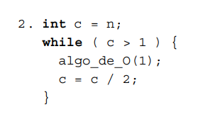

t(n)=cte1+cte2\*log2(n)

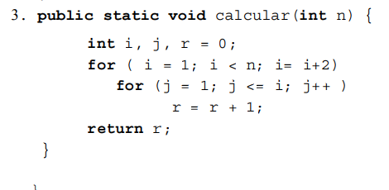

t(n)= $cte1 + \sum_{i=1}^{(n-1)/2}{}\sum_{j=1}^{i}{}ct2 = cte1 + ct2*\sum_{i=1}^{(n-1)/2}{}i= cte1 + cte2*\frac{\frac{n-1}{2}(\frac{n-1}{2}+1)}{2}=$

$cte1 + cte2*\frac{\frac{n-1}{2}(\frac{n-1}{2}+1)}{2}= cte1 + cte2* \frac{n*(-\frac{1}{2})(n*(-\frac{1}{2})+1)}{2}$